แนนเตรียมไว้เลยว่าจะทำอะไรบ้าง

2

3

1 ...

2 ...

3 ...

โปรเซสกองทุนหมู่บ้าน

**1.ยื่นกู้**

**2.อนุมัติเงินกู้**

- พอกรอกยื่นกู้แล้ว ให้ส่งข้อมูลไปหน้า อนุมัติ ว่าจะอนุมัติหรือไม่อนุมัติ

- ซึ่งจะอนุมัตินั้นระบบต้องสามารถตรวจสอบได้ สมาชิกมีเงินฝากในบัญชีเกิน 2,000 หรือเท่ากับ 2,000 บาท ถึงให้กู้ได้

**3.สัญญากู้**

- ถ้าผ่านการอนุมัติแล้วให้มาทำสัญญากู้ โดยค้นหาจากชื่อสมาชิก ดึงข้อมูลมาจากตารางอนุมัติ

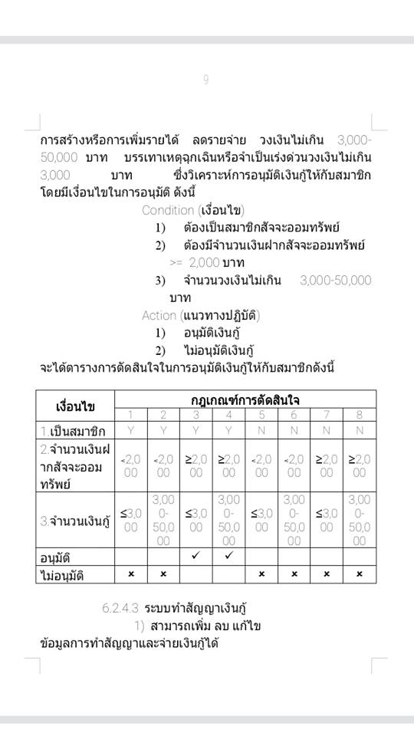

**4.จ่ายเงินกู้**

- ดึงข้อมูลมาจากตารางอนุมัติว่าอนุมัติไปกี่บาท ค้นหาจากชื่อสมาชิกที่ยื่นกู้ บันทึกข้อมูลว่าคนนี้จ่ายเงินไปแล้ว

**5.ชำระเงินกู้และดอกเบี้ย**

อยากได้ประมาณนี้คะ หรือเด็ดกว่านี้ก็ได้ 555

สมาชิกคนไหนชำระเสร็จหมด ให้แสดงว่าชำระแล้ว

